Tématický celek: Setkání s přírodou
Podtéma: Jak slípka Pipka neuměla počítat

Cíl výuky:
- Poznat a pojmenovat domácí zvířata a jejich mláďata – napodobí jejich zvuk
- Skáče vpřed i vzad, do dálky, poskakuje po jedné noze + rozcvička s méďou Sportíkem
- Naučit se jednoduchou básničku a písničku o slepičce
- Počty zvířátek (spočítej kolik druhů zvířátek jsi potkal na procházce po okolí )
- Jemná motorika – vyrábění jakéhokoliv domácího zvířátka

Motivace:
básnička – „ Slepička „
Venku ještě rosa studí,
kohout dvorek ráno budí.
Naše hodné slepičky,
už se chlubí vajíčky.

Pročpak jedna slepička,
ukryla svá vajíčka ?
Na hnízdě si pořád sedí,
svých vajec si tuze hledí.

Ze skořápky za krátko,
klube se nám kuřátko.
„Píp, píp“ kuře pípalo,
maminku tak volalo.

Písnička – „ Slepičí taneček“
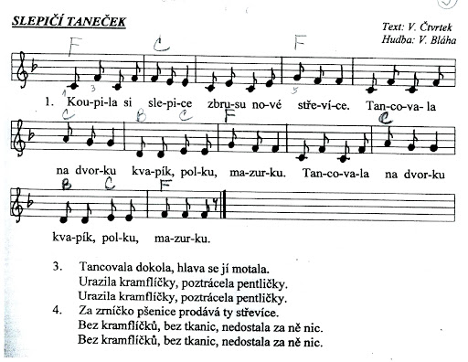
https://www.youtube.com/watch?v=KvTv5DZimig

Pohybové činnosti:
- Procházka po okolí obce, po cestě skákání – střídání nohou, skákání po jedné noze, skákání „snožmo“. V cíli zaskákat „panáka“.
- Každý den cvičit rozcvičku s méďou Sportíkem - https://decko.ceskatelevize.cz/cvicime-se-sportikem

Matematické dovednosti:
- Na procházce spočítej druhy domácích zvířátek, které potkáš.

Rozvoj poznání:
- Povídání o domácích zvířátkách a jaké mají mláďátka – napodobit zvuky zvířátek

Grafomotorický list:
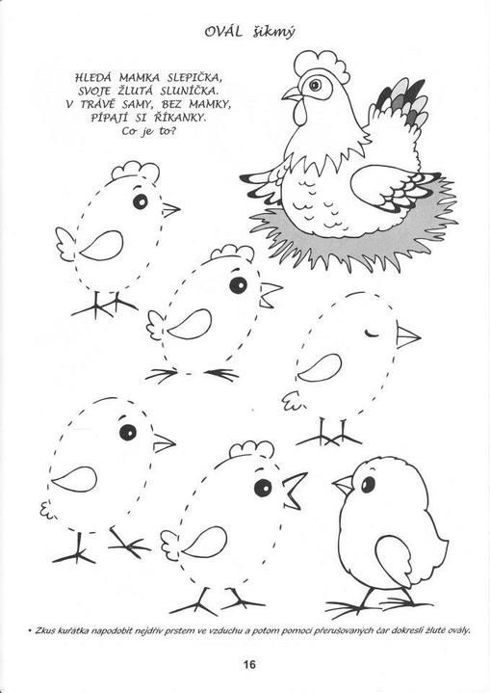

Tvoření s dětmi:

